Министерство науки и высшего образования Российской Федерации Федеральное государственное автономное образовательное учреждение высшего образования

**«Пермский национальный исследовательский политехнический университет»**

Электротехнический факультет Кафедра «Информационные технологии и автоматизированные системы» направление подготовки: 09.03.04 - «Программная инженерия»

**«Методы решения нелинейных уравнений»**

Выполнил студент гр. РИС-24-3б Носков Егор Михайлович

Проверил: Доцент кафедры ИТАС Ольга Андреевна Полякова

|  |  |
| --- | --- |
|  | |
| (оценка) (подпись) | |
|  |
| (дата) |

Г. Пермь, 2024

**Постановка задачи**

Решить уравнение графически тремя разными способами, написать 3 программы, реализующие эти 3 способа решения, составить блок-схемы по трем программам.

**Метод Ньютона**

Графическое решение задачи:

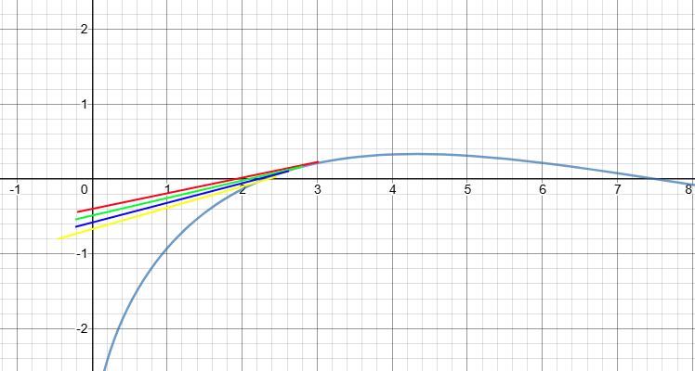

Пояснение к графику: желтым цветом обозначена касательная, пересекающая ось Х в точке 2.2985, которая является ответом к задаче.

Решение задачи с помощью программы на языке C++:

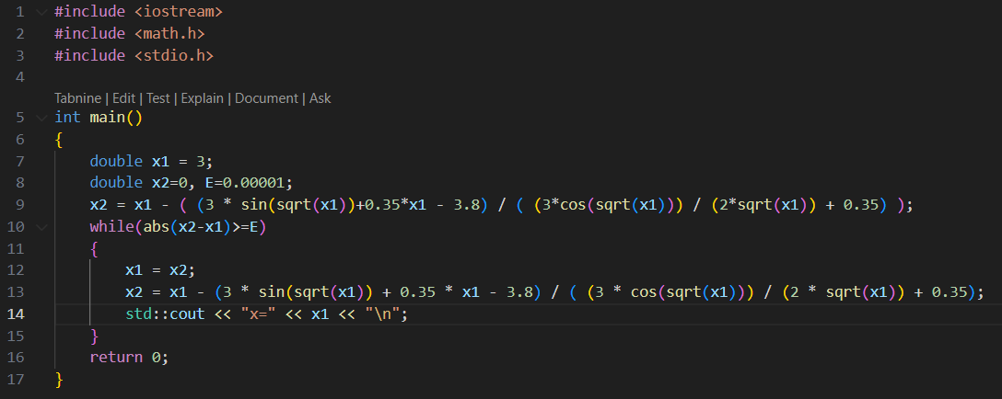

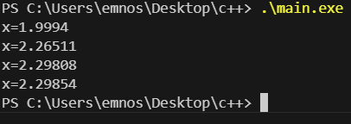

Пояснение к решению:

На вход программе подаются значения из условия задачи: уравнение, производная уравнения, правая (большая) граница интервала, отдельно задается значение эпсилон;

В результате решения программа находит точки пересечения касательной к графику функции с осью X, которые выписывает в последовательном порядке.

Решение с помощью блок-схемы:

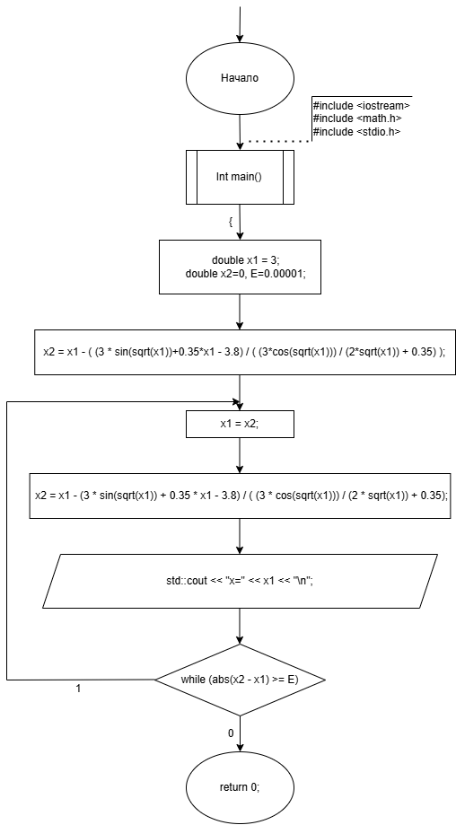

**Метод итераций**

Графическое решение задачи:

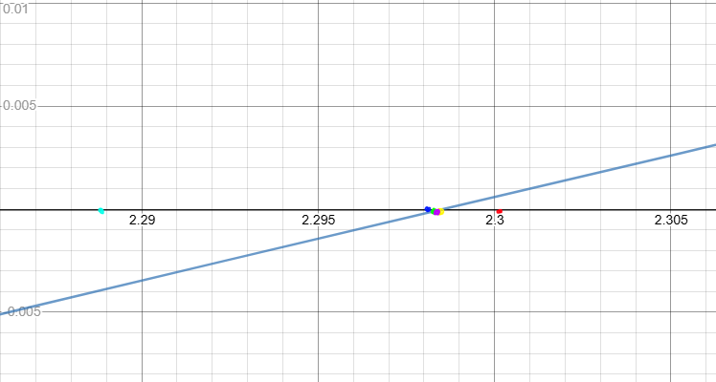

Пояснение к графику: желтым цветом обозначена точка 2.2985, являющаяся ответом к задаче.

Решение с помощью программы на языке C++:

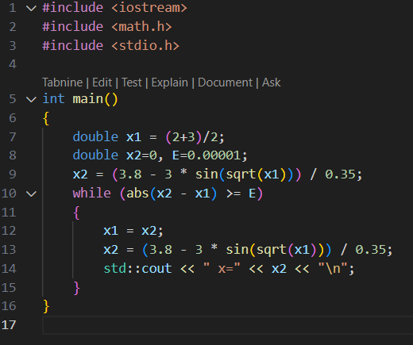

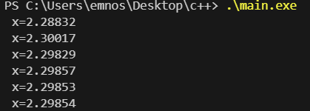

Пояснение к решению:

На вход программе подаются значения из условия задачи: уравнение, срединное значение длины интервала, отдельно задается значение эпсилон;

В результате решения программа пошагово находит более приближенное значение точки х, которая является решением уравнения.

Решение с помощью блок-схемы:

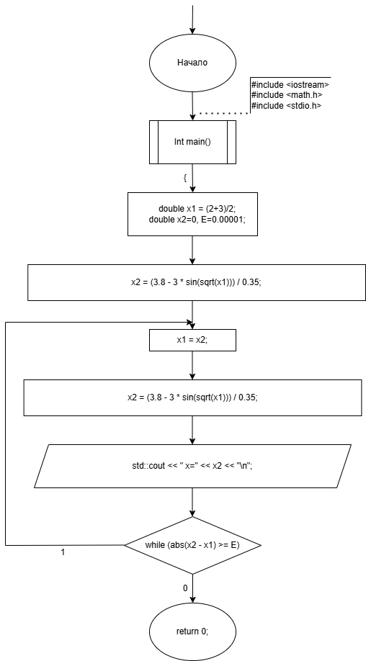

**Метод дихотомии**

Графическое решение задачи:

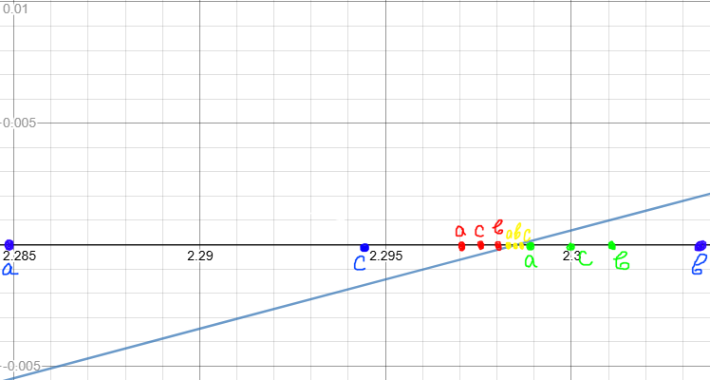

Пояснение к графику: Точки A и B обозначают интервал, на котором точка С – центр. Отбрасывается половина интервала, которая находится дальше от искомого корня. Показана некоторая часть преобразований, в результате которых интервал сузился до необходимой точности, и была найдена нужная точка – 2.29852.

Решение задачи с помощью программы на языке C++:

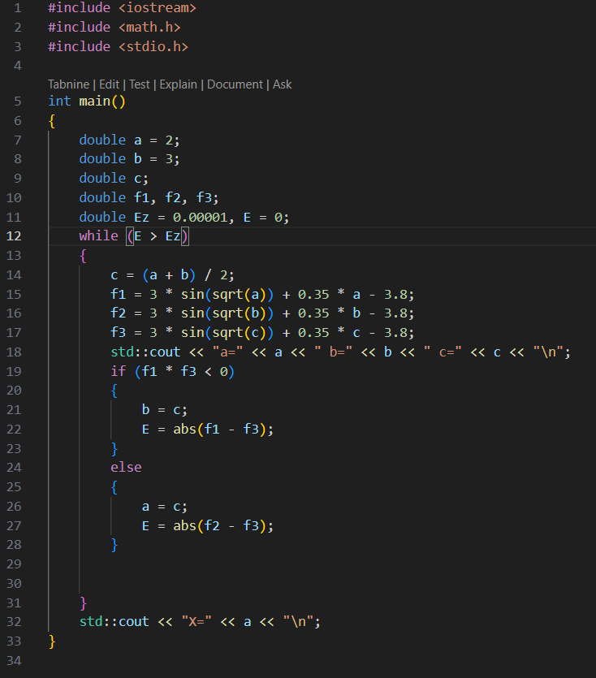

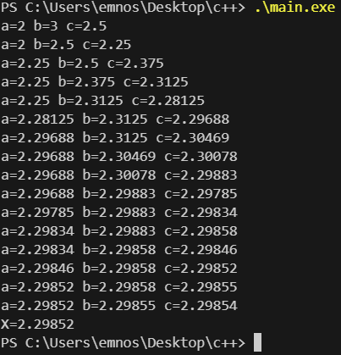

Пояснение к решению:

На вход программе подаются значения из условия задачи: уравнение, границы интервала, отдельно задается значение эпсилон;

В результате выполнения программа преобразует границы интервала, отбрасывая одну половину интервала, лежащую дальше от искомого корня, чем вторая.

Решение задачи с помощью блок-схемы:

